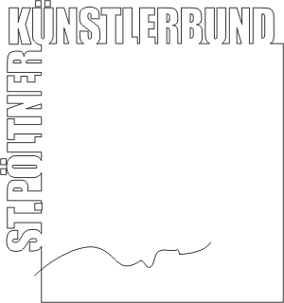
St. Pöltner Künstlerbund
c/o MMag. Ernest A. Kienzl
Urbanstraße 16
3100 St. Pölten
St. Pölten, im November 2012
Presseinfo
Mit dem Ersuchen um Berichterstattung in Ihrem Medium:
Adolf Peschek-Preise vergeben
Anlässlich der Finissage der 66. Jahresausstellung des St. Pöltner Künstlerbundes
im Stadtmuseum St. Pölten wurden vom Leiter des Stadtmuseums St. Pölten Mag. Thomas Pulle und dem Obmann des St. Pöltner Künstlerbundes MMag. Ernest A. Kienzl die diesjährigen Adolf Peschek-Preise vergeben:

Den Adolf Peschek-Preis der Jury erhielt
Hermine Karigl-Wagenhofer.
Eine besondere Anerkennung der Jury als Gast erhielt
Evi Leuchtgelb
Der Adolf Peschek-Preis des Publikums erging an
Ingrid Niedermayr.

Alljährlich wird der Adolf Peschek-Jurypreis für die beste künstlerische Einzelpräsentation eines Künstlerbundmitglieds bei der Jahresausstellung des St. Pöltner Künstlerbundes vergeben - Heuer durch die Jury bestehend aus Dr. Christiane Krejs – Artothek und KUNSTRAUM Niederösterreich, Mag. Hartwig Knack – Kunsthistoriker, freier Kurator und Mag. Thomas Pulle – Stadtmuseum St. Pölten als Vorsitzendem.
Dieselbe Jury kann auch eine ihr besonders interessant erscheinende Präsentation eines Gastes eine besondere Anerkennung verleihen.
Der Adolf Peschek-Publikumspreis wird durch ein Voting der unter den Besuchern für die meistgenannte künstlerische Arbeit der Ausstellung ermittelt.
Es ist dies die bereits siebte Verleihung dieses renommierten Preises, der nach dem Gründungsobmann des St. Pöltner Künstlerbundes Adolf Peschek benannt ist.
Hermine Karigl-Wagenhofer ist langjähriges Mitglied des Künstlerbundes und besonders durch ihre großformatigen Arbeiten in Eitempera bekannt, die Energieströme visualisieren.
Evi Leuchtgelb hatte kürzlich eine Einzelausstellung in der Ausstellungsbrücke St. Pölten. Im KUNST:WEK hat sie heuer an der Ausstellung 3dimensional teilgenommen. Bei der Jahresausstellung war sie heuer das erste Mal dabei mit fotografischen Arbeiten und Collagen.
Ingrid Niedermayr hat ebenfalls heuer erstmals als Gast bei der Jahresausstellung mit ausgestellt. Ihre großformatigen Kohlezeichnungen beeindruckten das Publikum besonders. Sie stellt derzeit auch in der NV Art Foundation in St. Pölten aus.

Weitere Infos und Bildmaterial unter http://www.stpoeltnerkuenstlerbund.at/aktiv/kb-aktiv.htm

